**Bronnen hoofdstuk 9**

Bron 1

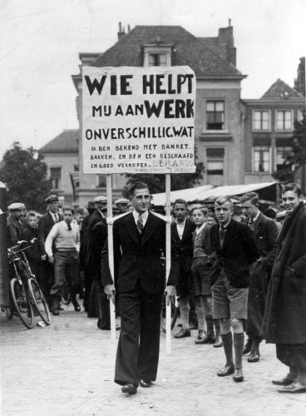

Bron 2

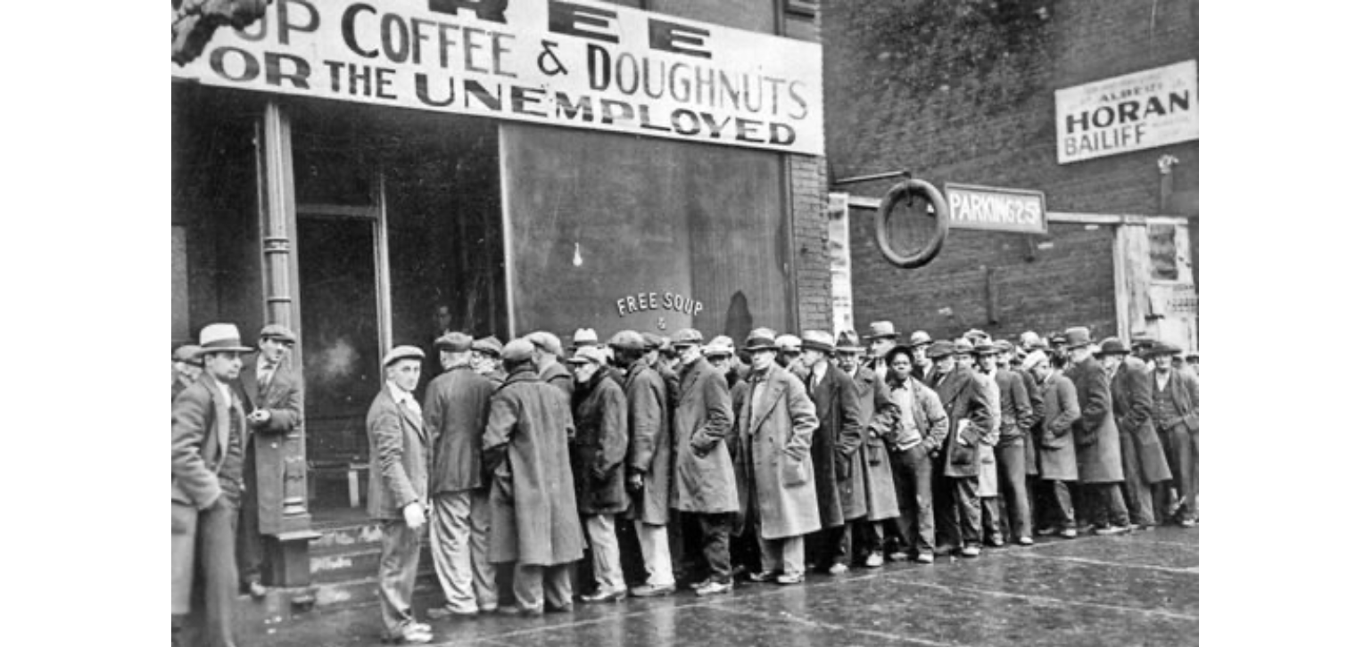

Bron 3

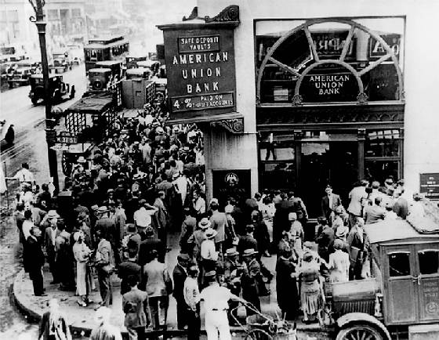

Bron 4

Bron 5. Een krantenbericht uit 1938

**Een excursie naar de Maaswerken…**

Het bewoonbaar maken van een vrijwel onbewoond gebied, dat zich uitstrekt tussen Grave en Den Bosch en dat onbewoonbaar was door de geregeld terugkerende overstromingen, ziedaar de taak welke de regering dor middel van werkverschaffing gesteld heeft toen zij de verbetering der Maaswerken aan de orde stelde! Het is een werk dat in totaal 20 miljoen kosten zal en waarvoor momenteel 7 à 8 miljoen gulden gereserveerd is ten bate van werkzaamheden die met handkracht uitgevoerd worden…

De tewerkgestelde arbeiders zijn van allerhande beroepen en komen uit ruim 40 verschillende gemeenten, merendeels in de omgeving gelegen. Uit verder afgelegen plaatsen zijn 400 arbeiders gehuisvest, elk kamp voor 100 man.

De arbeiders in deze kampen gaan eens in de 14 dagen op Staatskosten een weekeind naar hun familiekring terug. Zij worden meestal na een periode van 8 weken door een andere groep arbeiders uit dezelfde gemeente vervangen.

Bron 6. Een krantenbericht van24 oktober 1929

Nadat reeds woensdag op de beurs te New-York een groot aantal papieren sterk in koers was gedaald, zijn de verkopen uit het gehele land gister in enorme mate voortgezet, zodat van een beurspaniek kan worden gesproken. Vooral bedrijven als de N.S. Steel-corporation, Radio-Corporation, General Motors en General Electric zijn getroffen. Het ingrijpen der grote banken, die de aangeboden aandelen stapsgewijs kochten, was in den aanvang zelfs niet in staat enige kalmte te veroorzaken. Toen later opnieuw werd ingegrepen, kalmeerde de Stemming enigszins. De totale omzet bedroeg rond 3 miljoen aandelen. Het bekend worden van deze sensationele koersdaling veroorzaakte ook op de Londense beurs hevige onrust, waaronder vooral de Engels-Amerikaanse bedrijven te lijden hadden. Naar verluidt zou men zelfs plannen hebben de beurs heden gesloten te houden.

Bron 7

Bron 8

Bron 9. Werkloosheid in Amerika

Bron 10

In januari 1930 publiceerden medewerkers van de Amerikaanse president Hoover het volgende bericht:

‘President Hoover heeft tekenen gezien dat het met bedrijven de goede kant op gaat in de huidige economische crisis. De president heeft gezegd dat de laatste rapporten laten zien dat de werkloosheid al is gedaald en de komende maanden nog sneller zal dalen. Het gaat nu de goede kant op.’

Bron 11. De ontwikkeling van de aandelenkoersen in Amerika

Bron 12. Een foto van illegale bouwwerken in Central Park, New York (Amerika) in 1931

Bron 13. Percentage werklozen in Amerika

Bron 14. Een brief van president Hoover in 1929 naar het Congres

Ruim gezien, liggen de voornaamste krachten achter de crisis buiten de Verenigde Staten en is ons herstel vertraagd door de ongefundeerde vrees en bezorgdheid die deze extreme krachten hebben opgeroepen.

De economische malaise kan niet worden bestreden door wettelijk ingrijpen of door bestuursmaatregelen.

Economische wonden moeten worden geheeld door de werking van de cellen van het economisch lichaam, dat wil zeggen door de producenten en consumenten zelf.

Bron 15. Een historicus schreef in 2017:

De Nederlandse economie dreef op internationale handel en export in een tijd waarin landen steeds vaker besloten om hun eigen nationale markten te beschermen.  
De daardoor veroorzaakte neergang van de internationale handel verergerde de globale economische crisis.

De Nederlandse economie kreeg een harde klap toen Hitler de macht had gegrepen en besloot om Duitsland - de belangrijkste handelspartner van Nederland - zo veel mogelijk zelfvoorzienend te maken.

Ondanks de moeilijkheden kon de Nederlandse economie vanwege de gemengde economie en de werkgelegenheid de crisisjaren overleven. De landbouwsector was groot en ondanks de depressie zorgde deze sector voor banen, maar er was onvoldoende geld om de werknemers te betalen voor het werk dat werd gedaan.  
Veel landbouwproducten werden na de importbeperkingen van Duitsland gedumpt op de Britse markt.

Ook investeerde de overheid in openbare werken, om mensen aan het werk te houden. Hierdoor waren de werkloosheidscijfers in Nederland lager dan in Duitsland of de Verenigde Staten, waar 25 tot 30 procent van de beroepsbevolking werkloos was. In 1936 besloot de regering om de waarde van het Nederlandse geld, de gulden, te laten dalen. Daardoor werd het voor buitenlandse bedrijven, mensen en zelf regeringen aantrekkelijker om producten uit Nederland te kopen. De vraag naar Nederlandse producten steeg, waardoor er meer werd geproduceerd en de werkloosheid afnam. Op deze manier kwam Nederland langzaam uit de economische crisis.